科技成果申报表
一、项目基本情况
专业类别 | 地测 |  | 申报类别 | 科术进步奖
项目名称 | 浅埋藏采煤沉陷河道防洪水灌井地表治理技术研究
项目起止时间 | 起始：2019年1月1日 |  | 完成：2019 年12月20日
项目完成单位 （盖章） | 霍州煤电集团晋北煤业有限公司
主要协作单位 | 山西省第三地质工程勘察院
主要完成人 | 贾瑞荣 郝甲飞 王 栋 牛 顿 范华峰 李 晓 韩燕军 张 浩 张少辉
技术水平 | 行业领先 |  | 知识产权
获奖情况 | 2019年度霍州煤电技术进步二等奖
申报单位 联系人 | 姓 名 | 牛顿 | 电子邮箱 | 710473617@qq.com
申报单位 联系人 | 办公电话 |  | 移动电话 | 18335020154
二、项目详细内容
1．立项背景（要求简明扼要的叙述项目立项时国内、国外同类或相关项目研究状况、水平、主要技术经济指标以及存在问题，以及本项目研究目标与方法，解决的主要问题，达到的主要技术经济指标。）

随着5 -103 工作面的推进，势必引起地表破坏，产生地面塌陷、地裂缝、崩塌等地面地质灾害，破坏南窑沟地质环境及通往南窑村的道路。同时雨季南窑沟小流域地表水汇集到沟谷，将会通过采煤形成的地裂缝、地表塌陷灌入式渗入地下，进入采掘工作面和巷道，对采煤构成严重的危险。
按照国家安监总局制定的《煤矿防治水规定》和《煤矿安全规程》
的相关规定，为确保煤矿安全生产，对采煤塌陷区的南窑沟必须采取
措施进行治理，防止雨水灌入井下。
随着 5-103 工作面的推进，工作面上方地表破坏，将使沟内通往
南窑沟村的乡村水泥路遭受破坏，也必须对其进行修复。同时采煤沉
陷将会造成沟谷两侧山体崩塌，为保证道路安全及河道通畅，对两侧
边坡也必须进行处理。
通过对5-103工作面地表河道、道路塌陷治理技术研究，为今后我矿井下工作面回采过河道、道路塌陷治理工作提供了一定的参考性和应用性，具有一定的指导和推广价值。

2、详细技术内容（应详细阐述具体技术方案和实施步骤，应用了那些理论，技术和方法，在技术开发和推广以及产业化过程中，攻克了哪些关键技术，在技术上有哪些创新，取得了哪些创新成果，实施效果如何。）
1)主要研究内容
本次技术研究的主要内容是防止在雨季南窑沟河谷产生的地表水沿5 -103 工作面采空后形成的地裂缝、地面塌陷通道灌入地下，进入开采巷道，威胁煤矿安全生产。同时恢复地裂缝、地面塌陷破坏的沟谷内道路。因此本次设计的任务是：
（1）设计合理的方案，治理 5-103 工作面采空后地面南窑沟河谷形成的地裂缝、地面塌陷，并做好河道防渗；
（2）进行路面恢复设计；
（3）对南窑沟内进行边坡处理。
2)研究目标
井田东南部5-103工作面回采期间上方地表有季节性南窑河沟，乡村水泥硬化路，存在过河沟谷开采问题。主要分析、研究工作面回采对地表南窑沟谷、乡村公路破坏、影响程度，提出采煤沉陷河道治理技术研究设计方案。
3)主要技术关键
煤层顶板“三带”引起地表变形破坏规律分析、地表河道施工工序技术以及河道筑坝排水渠建设技术
4)主要技术经济等考核指标
煤层顶板“三带”引起地表变形破坏规律分析、地表移动变形时间预测、陡坡处理及地裂缝填埋技术、地表河道施工工序技术以及河道筑坝排水渠建设技术。

5)技术方案

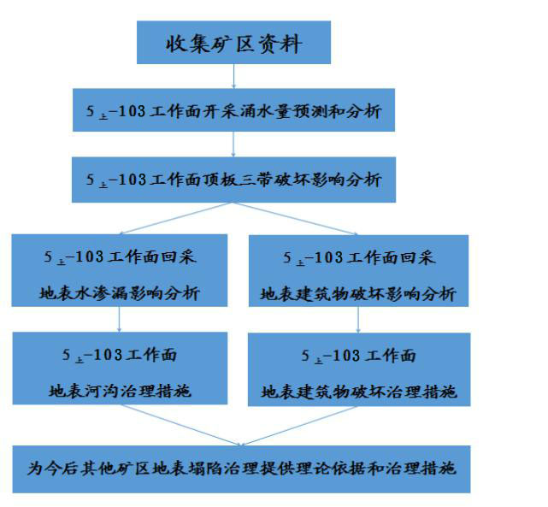

3、主要创新点（包括在技术思路，关键技术，系统集成及方法，措施，观点等方面的创新。）
1）积极研究、总结、分析了矿井煤层顶板三带在采煤沉陷规律
2）地表河道施工工序技术以及河道筑坝排水渠建设技术为矿井开采过季节性河沟提供可靠的技术支撑，具有很强的指导和推广价值。

4、经济效益（万元）
各栏目的计算依据：：
项目总投资额
年 份 | 新增利润 | 新增税收 | 节支总额
2019 | 1.25亿
累 计 | 1.25亿
地表河道治理后，103后段煤层开采不受地表影响；103工作面剩余煤量约25万吨，根据市场吨煤500元计算：250000*500=125000000元

5、社会效益
对地表河谷处乡村道路、电力设施等的恢复治理，有效的改善了工农关系及邻近村落百姓的日常生活，为矿区及周边的和谐、健康发展营造了良好的氛围。

- 推广应用情况及前景（对推荐项目的生产，应用，推广情况及预期应用前景等进行阐述，包括专利申报。）

通过对地表塌陷区河道、边坡、道路的治理，总结一套浅埋藏采煤沉陷地表治理的工艺、流程；可通过论文形式进行发表，为今后全国类似条件下井田采煤地表恢复治理提供宝贵经验，可大大提供资源利用率，推广前景广大。

附件2
项 目 简 介
项 目 名 称 浅埋藏采煤沉陷河道防洪水灌井地表治理技术研究
主要完成单位 霍州煤电集团晋北煤业有限公司
主要完成人员 贾瑞荣 郝甲飞 王 栋 牛 顿 范华峰 李 晓 韩燕军 张 浩 张少辉
成 果 简 介
- 立项背景；
随着5 -103 工作面的推进，势必引起地表破坏，产生地面塌陷、地裂缝、崩塌等地面地质灾害，破坏南窑沟地质环境及通往南窑村的道路。同时雨季南窑沟小流域地表水汇集到沟谷，将会通过采煤形成的地裂缝、地表塌陷灌入式渗入地下，进入采掘工作面和巷道，对采煤构成严重的危险。
按照国家安监总局制定的《煤矿防治水规定》和《煤矿安全规程》
的相关规定，为确保煤矿安全生产，对采煤塌陷区的南窑沟必须采取
措施进行治理，防止雨水灌入井下。
随着 5-103 工作面的推进，工作面上方地表破坏，将使沟内通往
南窑沟村的乡村水泥路遭受破坏，也必须对其进行修复。同时采煤沉
陷将会造成沟谷两侧山体崩塌，为保证道路安全及河道通畅，对两侧
边坡也必须进行处理。
通过对5-103工作面地表河道、道路塌陷治理技术研究，为今后我矿井下工作面回采过河道、道路塌陷治理工作提供了一定的参考性和应用性，具有一定的指导和推广价值。
- 目研究的主要内容；
本次技术研究的主要内容是防止在雨季南窑沟河谷产生的地表水沿5 -103 工作面采空后形成的地裂缝、地面塌陷通道灌入地下，进入开采巷道，威胁煤矿安全生产。同时恢复地裂缝、地面塌陷破坏的沟谷内道路。因此本次设计的任务是：（1）设计合理的方案，治理 5-103 工作面采空后地面南窑沟河谷形成的地裂缝、地面塌陷，并做好河道防渗；（2）进行路面恢复设计；（3）对南窑沟内进行边坡处理。
3、解决的关键问题及创新点；
解决的关键问题
煤层顶板“三带”引起地表变形破坏规律分析、地表河道施工工序技术以及河道筑坝排水渠建设技术
创新点
（1）积极研究、总结、分析了矿井煤层顶板三带在采煤沉陷规律
（2）地表河道施工工序技术以及河道筑坝排水渠建设技术为矿井开采过季节性河沟提供可靠的技术支撑，具有很强的指导和推广价值。
4、社会经济效益；
该项目有效解决了矿井回采工作面过地表河沟塌陷问题，对矿井工作面生产的连续性及安全生产提供了可靠保障；同时对河谷处乡村道路、电力设施等的恢复治理，有效的改善了工农关系及邻近村落百姓的日常生活，为矿区及周边的和谐、健康发展营造了良好的氛围。
- 应用效果及推广前景。
通过对地表塌陷区河道、边坡、道路的治理，总结一套浅埋藏采煤沉陷地表治理的工艺、流程；可通过论文形式进行发表，为今后全国类似条件下井田采煤地表恢复治理提供宝贵经验，可大大提供资源利用率，推广前景广大。

